Mittwoch, 7. April 2021

Jamie Mackenzie beim Rafa Nadal Tour-Turnier in Spanien

Wildcard für die Qualifikation
7. April 2021
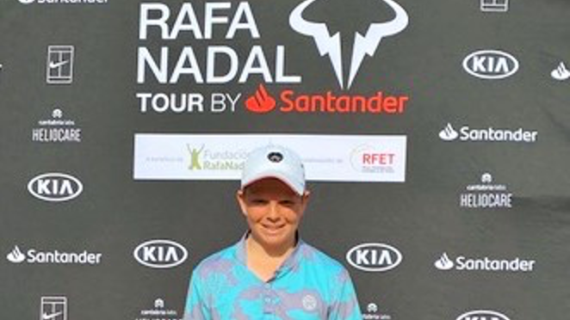
Jamie reiste in der letzten Woche nach Barcelona. Er hatte für das prestigeträchtige Rafa Nadal Tour-Turnier in Valldoreix, Barcelona, eine Wildcard für die Qualifikation ​​erhalten.
Mit 128 Teilnehmern in der Qualifikation und 64 im Hauptfeld war dies ein großes Turnier, bei dem 8 der 10 besten spanischen U14-Jungen spielten. Jamie gewann vier Qualifikationsrunden und erreichte somit das Hauptfeld.
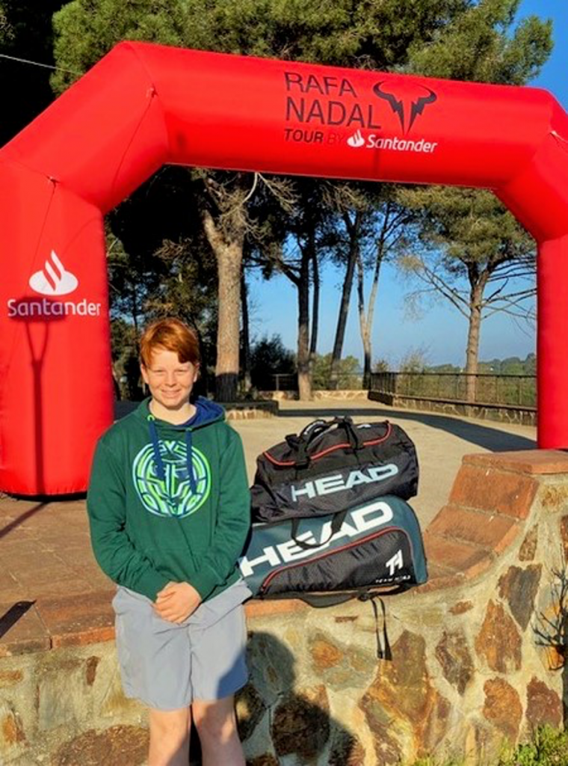
Nach einer leichten ersten Runde (6:0, 6:0) traf er auf Enrique Carrascosa Diaz, die Nummer 12 in Spanien und gewann mit 6:0 und 6:1.
Im Achtelfinale spielte er gegen Ruben Fernandez Ruiz, die Nummer 3 in Spanien, und siegte mit 7:5, 5:7, 10:3.
Mit diesem Erfolg war er nun der einzige Junior in der Auslosung aus dem Jahrgang 2008.
Im Viertelfinale setzte er sich gegen die spanische Nummer 4, Pau LLunch Medina, mit 6:3, 6:3 durch.
In seinem fünften Match im Hauptfeld, traf er auf den Spanier Andreas Santamarta Roig. Jamie gewann den ersten Satz 6:3 und hatte dann im zweiten Satz sogar einen Matchball bei 5:4, aber der harte Spanier hielt an seinem Spiel fest. Den zweiten Durchgang verlor Jamie 6:7 und den Super-Tiebreak mit 5:10. Eine unglückliche Niederlage, aber eine großartige Erfahrung, so viele Spiele gegen die Besten in Spanien zu bestreiten.
Er freut sich jetzt darauf, für den Bezirk Düsseldorf in der Sommersaison zu spielen.
Bezirk Düsseldorf

